

**图书管理系统**

**需求规格说明书**



北京航空航天大学

2015-11

版本变更历史

|  |  |  |  |  |
| --- | --- | --- | --- | --- |
| 版本 | 提交日期 | 主要编制人 | 审核人 | 版本说明 |
| V1.0.0 | 2015/11/29 | 冀迎峥 | 刘海博 | 项目需求的分析和设计 |
|  |  |  |  |  |
|  |  |  |  |  |
|  |  |  |  |  |
|  |  |  |  |  |
|  |  |  |  |  |

目 录

1. 范围 1

1.1 标识 1

文档 1

软件 1

1.2 系统概述 1

1.3 文档概述 2

1.4 术语和缩略词 2

2. 引用文档 2

3. 功能需求 4

3.1 用例模型 4

3.2 用户描述 8

3.3 系统描述 8

3.3.1 查询馆藏 8

3.3.2 借阅书籍 8

3.3.3 归还书籍 8

3.3.4 书籍变更 8

3.3.5 书籍报失 9

3.3.6 书籍推荐 9

4. 数据需求 10

4.1 ER图 10

4.2 数据分析 10

4.3 数据联系 10

5. 非功能需求 11

5.1 性能 11

5.2 可靠性 11

5.3 可延展性 11

5.4 易用性 12

5.5 安全性 12

6. 运行需求 12

6.1 硬件接口 12

6.2 软件接口 12

6.3 用户界面需求 13

6.3.1 注册界面 13

6.3.2 主界面 13

6.3.3 分界面 14

6.3.4 个人界面 15

# 范围

## 标识

### 文档

标识号：A2015-00-01-00

名称：图书管管理系统需求规格说明书

版本号：v1.0.0

发型号：1.0.0

### 软件

标识号：Library management system v1.0.0

名称：图书管管理系统

版本号：v1.0.0

发型号：1.0.0

使用系统：

pc端：Windows、OSX、Linux桌面操作系统

移动端：Android版本4.0及以上、iOS版本8.0及以上智能手机操作系统；

## 系统概述

本文档适用的系统和软件是Library management system v1.0.0，图书馆管理系统。该软件适用的系统是，pc端：Windows、OSX、Linux桌面操作系统；移动端：Android版本4.0及以上、iOS版本8.0及以上智能手机操作系统；这样的一个系统平台，是现阶段大众的系统平台，这说明了我们的系统可以跨多平台，操作无压力。同时，该软件的面向人群是，高校的大学生，包括本科，研究生和博士生等。基于软件的开发维护，目前的版本主要负责北航的服务。后期会考虑推广到其他高校。

在前一个月，该系统的开发进行到前端设计，服务器的搭建阶段。没有进行试运行和维护。

该项目的投资方，需求方都是该小组成员。用户是高校学生。支持机构是北航计算机学院网络服务中心。日后会被北航图书馆选择使用。

## 文档概述

本文档给出了Library management system v1.0.0，图书馆管理系统所涉及的系统需求规格说明，对程序的编写起到指导性的作用。

由于本文档属于北航计算机软件开发项目组内部资料，本文档在使用和传播时，仅限于该项目组内成员由使用读取的权限。

## 术语和缩略词

[1] 用户：未注册或已注册该软件，并使用的用户

[2] 管理员：该软件后台服务工程师

[3] 软件：一般指图书馆管理软件

[4] 注册用户：已注册该软件的用户。

[5] 已登录用户：登录该软件的用户

[6] MySQL：Oracle 旗下公司,大型的关系型数据库管理系统

[7] DBMS：数据库管理系统(Database Management System)是一种操纵和管理数据库的大型软件，用于建立、使用和维护数据库，简称DBMS。它对数据库进行统一的管理和控制，以保证数据库的安全性和完整性。

[8] HTTPS：全称Hyper Text Transfer Protocol over Secure Socket Layer，是以安全为目标的HTTP通道，是HTTP的安全版。

# 引用文档

1. A2010-00-00-01.文档编写规范
2. A2010-00-01-00.SRS-系统需求规格说明书
3. 《高校图书馆管理信息系统的设计与实现》，蒋华林，重庆大学，2014-06
4. 《图书馆管理系统设计与开发》，吴德萍，电子科技大学，2007.04
5. 《软件工程》第七版，机械工业出版社，2013
6. 《实用软件工程》（第二版）郑人杰，殷人昆，陶永雷. 北京：清华大学出版社，1997
7. 《软件工程——理论与实践》吕云翔、王晞鹏、邱玉龙. 北京：人民邮电出版社，2012
8. 《软件工程课程设计》吕云翔、刘浩、王晰鹏、周建. 北京：机械工业出版社，2012

# 功能需求

## 用例模型

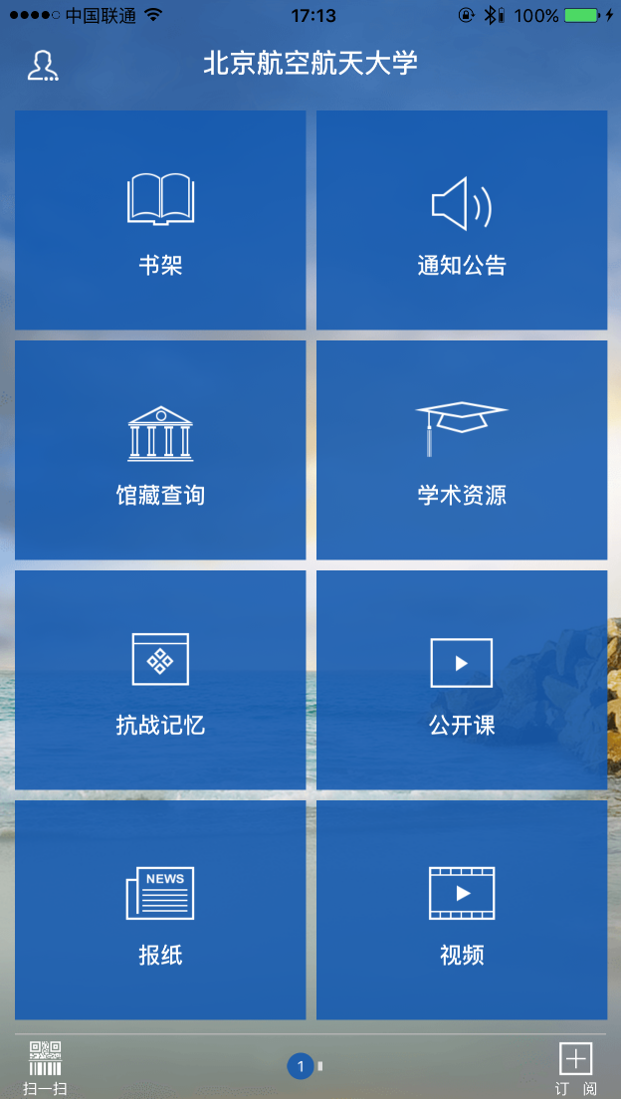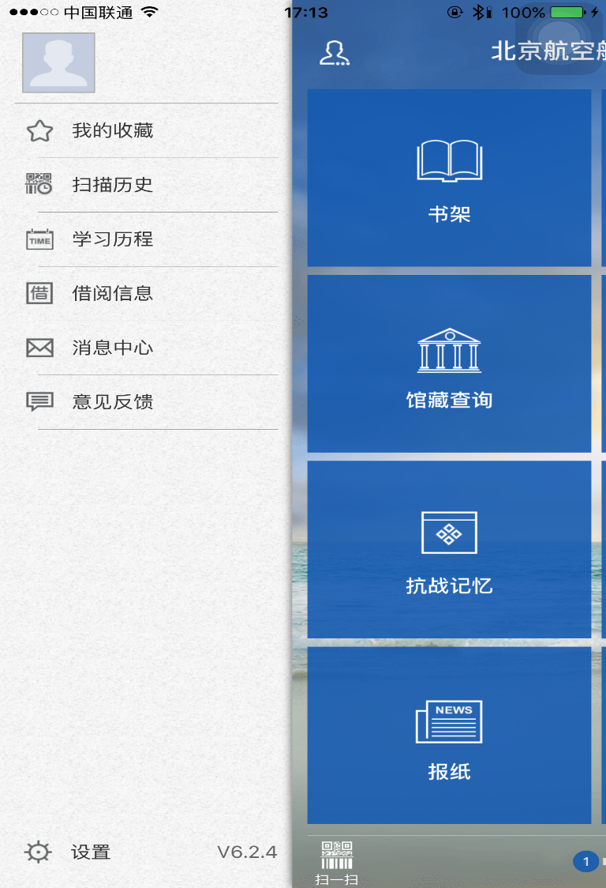

该软件开始界面这样，其中包含了书架，通知公告，馆藏查询，学术资源等资源。这些基本把学校线上线下的资源完全囊括，同时标头可以看到用户所属的大学。

滑动右移，可以显示出个人用户的一些需求，在这里，可以完全查看自己的学习历程，所有借过的书籍，并且还可以实时查询当前借书的期限，做到完全实时的交互。

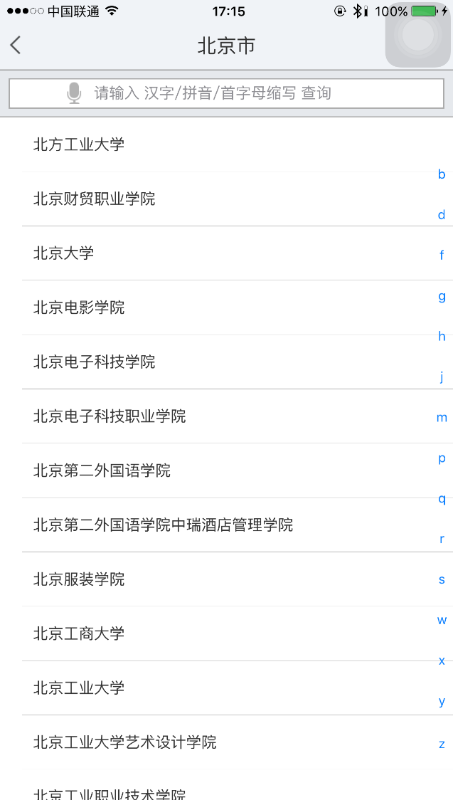

在用户的登录界面，会有定位功能，未来会做到和北京大部分高校都可以有合作。用户可以直接在选项中，找到自己的学校，用自己的图书馆账号登录即可获取自己的数据。

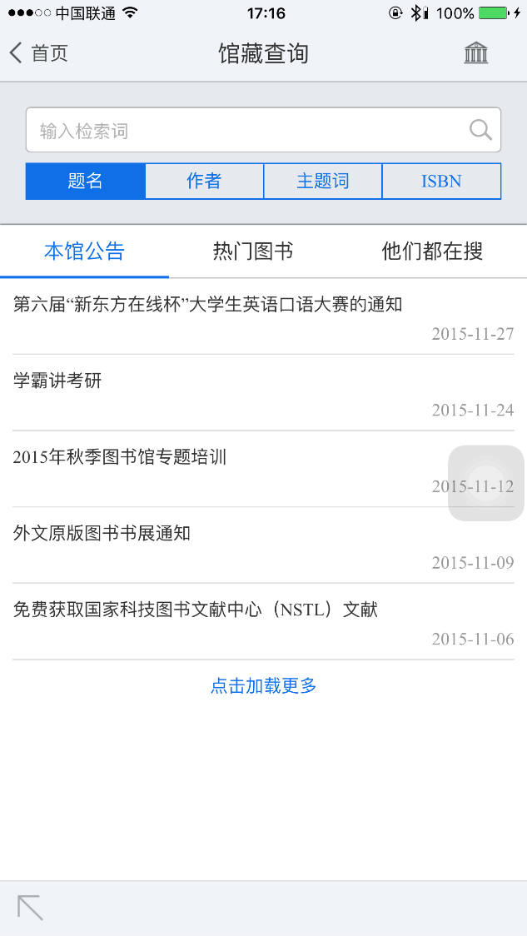

再华丽的外表，再炫酷的功能，还是要看软件的主要功能。罪域馆藏查询，可以做到和在校图书馆完全的链接，绝对的时效性。

-----软件基本情况

## 用户描述

图书馆管理员就是图书馆的管理员，图书馆管理员的权限可以是书籍的变更。

现场用户是到图书馆现场借还书的用户。拥有这样的权限：借阅书籍、归还书籍、书籍报失等操作。

普通用户指的是使用该软件的人群。可以在手机应用上完成查看电子馆藏、查阅当前借阅进度等操作。

## 3.3 系统描述

### 3.3.1 查询馆藏

普通用户，在任何情况下都可以通过软件，进行图书馆馆藏的查询，打开手机，查询相应的书籍，会显示出相应的信息。如果没有收到，会提示改变搜索关键词继续操作。

### 3.3.2 借阅书籍

借书用户，在图书馆现场可以进行此次操作。借书人员把所借书籍放在条形码扫描仪上，既可进行借书的操作。如果出现错误，会提示再次检验条形码位置是否放置准确。

### 3.3.3 归还书籍

还书用户，在图书馆现场可以进行此次操作。还书人员把所还书籍放在条形码扫描仪上，既可进行还书的操作。如果出现错误，会提示再次检验条形码位置是否放置准确。

### 3.3.4 书籍变更

图书管理员拥有这样的权限，在图书馆可以操作。对图书馆系统进行增加，删除，查找，更改等操作，对图书馆管理系统中的书籍进行信息的变更。

### 3.3.5 书籍报失

所涉及到的用户包括现场用户和图书馆管理员，现场用户向管理员解释书籍遗失问题。管理员处理罚款，同时在图书馆管理系统中，把相应书籍数据清除。

### 3.3.6 书籍推荐

主要面向的是普通用户，因为我们可以通过他们所借的书籍，找到相应的库，这样从多个库中把相关度最高的书籍推荐给用户。类似于下图

综上：

|  |  |
| --- | --- |
| 系统用例 | 作用 |
| **馆藏查询** | 查询图书信息，位置，余数 |
| **借阅书籍** | 对书籍进行借阅登记 |
| **归还书籍** | 对书籍进行归还登记 |
| **书籍变更** | 对书籍进行增删改查 |
| **书籍报失** | 对遗失的书籍进行变更数据 |
| **书籍推荐** | 根据借阅的书籍要求定制个性化功能 |

# 数据需求

## ER图

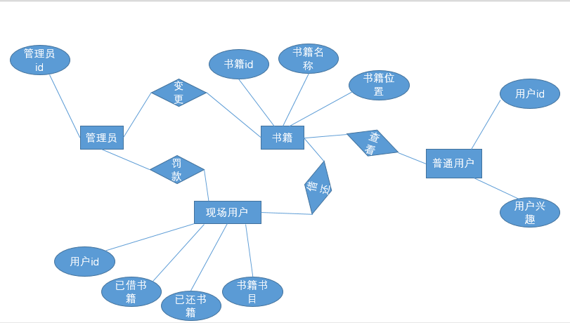

## 数据分析

数据实体是管理员，普通用户，现场用户，书籍。

## 数据联系

根据ER图可知，图上的实体之间都很很密切的联系。

管理员和现场用户之间，存在着很多密切的联系，图书的借阅，归还，以及罚款的提交，都和这两个分不开。

管理员和书籍之间，也存在着关系，就是变更，管理员可以对图书馆管理系统中的一些数据进行增加删除变更。

现场用户和书籍之间也存在着千丝万缕的联系，现场用户对书籍进行查找，借阅归还等操作。

普通用户与书籍之间，可以进行馆藏查找的操作。

同时在ER图中，每个主体都有自己的属性，管理员有自己的id，现场用户，有id以及自己借阅和归还书籍的记录，书籍有自己的id，位置和类型，普通用户有自己的id和喜好。

# 非功能需求

## 性能

借阅者在借阅和归还图书时，可以在移动客户端提前预览我自己想要借阅的书籍是否存在，自己需要归还的书籍是否到期。这样大大节省了用户的使用时间。同时在即将到期的书籍，会在7天之前通知用户，与此同时还会出现一个备选项，可以支持一个月的续借服务。这样便捷的服务可以使现场用户得到完美的用户体验。

对于管理员，也可以通过移动端，进行对图书馆管理系统的进行书籍信息的变更。

对于普通用户，可以随时随地的通过移动端对图书馆进行搜索。更人性化的是，通过数据库的分析，可以结合相应算法，把该用户喜好的类型书籍进行推送。可以做到个性化差异化服务。

## 可靠性

该软件自身不存在各种问题。也没有平台的限制。因此在软件端不存在问题。在实际操作阶段，借书和还书，以及书籍信息的变更都是事实互动的。这样也会使得可靠性得到了保障。

## 可延展性

该软件现阶段面向北航大学的图书馆，接下来的战略目标是北京大学的高校。因为软件本身做的是服务型。所以不会局限在一所大学中。软件预留了接口，这样就为后续的服务提供了保障。可以通过接入各个大学的学生管理系统就可以做到拓展和移植。

## 易用性

因为该软件是pc和移动端都有。这样对于操作的体验来讲是自如的。

检索书籍时采用，实时检索，在输入开头的时候就会匹配到想要得到的目标书籍。

检索书籍可以提供书籍作者，关键字的搜索。

推荐书籍时，不用用户自己选择类别，可以直接通过用户借阅的书籍推送兴趣阅读。

## 安全性

因为软件本身和学校图书馆数据库之间的联系，所以，安全性的问题是存在的。包括数据更新的不及时。不能及时反馈书籍是否可借的信息。同时对于书籍的位置问题一直以来没有找到很好的解决办法。

# 运行需求

## 硬件接口

扫描仪接口，程序启动时，启动扫描仪扫描，将扫描结果反馈。

采用自加密。

## 软件接口

对百度地图的接口：对地图的调用，这样可以开启定位服务。

采用百度地图的api。

对学校学生管理系统的接口：可以进行学生身份的认证。

对图书馆数据库的接口：对提出的需求，进行增添，删除，更改，查找一个记录。

采用MySQL对数据进行存储

对电子馆藏的接口：获取相关信息和书籍内容

采用HTTPS协议进行传输。

对书籍推送的接口：对借阅书籍进行分类，在选中类中提供推送

采用cookie技术，根据对用户的追踪，推送相关的信息。

## 用户界面需求

### 注册界面

在软件的开始阶段，可以把主界面放在底层，上边有薄纱的感觉，显示着注册界面。注册界面有一个定位功能，下边是高校的信息。用户可以选择高校，进行注册如图：

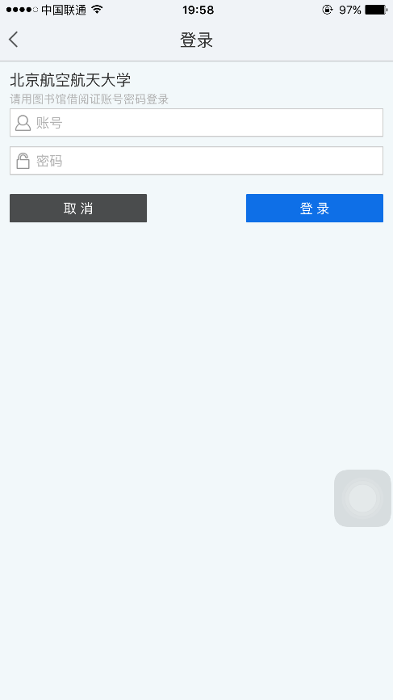

### 主界面

主界面，模块化的设计，把常用的部分进行添加，包括书架，公告，馆藏，报纸等。在第二页可以进行用户喜好的设定。在左上角有用户显示，可以进行用户的呼出。下边是二维码的扫描，方便快捷。

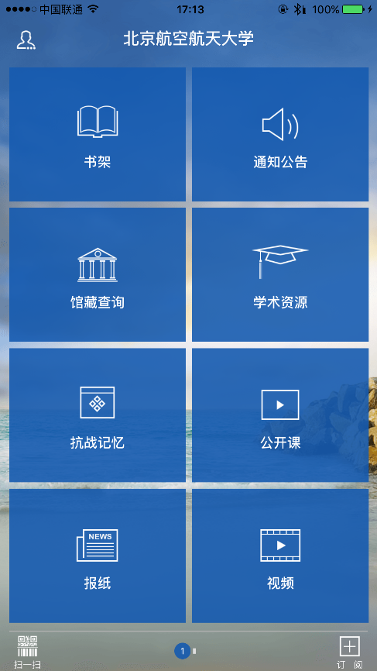

### 分界面

各个分界面主体风格相同，但具体内容不同。比如馆藏查询界面，在上方有搜索的对话框，可以进行书籍的查找。在查找的过程中可以进行实时的搜索匹配。

拿馆藏查询做例子，如图：

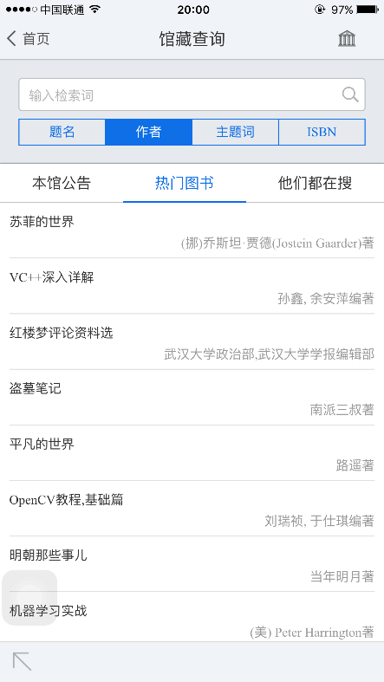

### 个人界面

个人界面设计的是半界面模式，即拇指右边滑动即可呼出。分别有我的收藏，扫描历史，学习历程，借阅信息，消息中心，意见反馈几个部分。这样把用户的需求做到尽可能的完美。

